**山 东 科 技 大 学**

**实 习 报 告**

课程设计名称： GNSS测量与数据处理生产实习

专业： 测绘工程 班级： 测绘2017-2 班

学院： 测绘科学与工程学院

姓名： 郭建晓 学号： 201701020206

指导教师： 刘智敏

2020 年 9 月 29 日

山东科技大学教务处制

山 东 科 技 大 学

实 习 任 务 书

一、实习名称：

GNSS测量与数据处理生产实习

二、实习时间：

2020年09月21日至2020年10月02日

三、实习地点：

山东科技大学周边地区

四、实习主要内容与进度安排：

1、准备工作：实习动员、仪器工具的借用、检查；相关规范或规程学习与掌握。（0.5天）

2、GNSS技术设计和选点、埋点：在图上完成D级GPS控制网的图上设计，在教师指导下，完成技术设计方案，进行图上选点、实地选点。（1天）。

3、GPS静态控制网观测：以D级GPS控制网边连式布网，编制作业计划，进行D级GPS控制网的外业数据采集，手簿记录，随机软件进行数据传出，基线解算和网平差，得出结果及其精度评定。（4天）

4、GPS动态观测（RTK）：GPS-RTK组成，可采用基站式或CORS站连接，操作测图，数据传出，在CASS下编辑，数字化成图。（3天）

5、数据处理、成图、补测报告编写：报告编写，要求GPS静态控制网观测结果与大地测量结果进行对比，精度分析；GPS静态控制网观测结果与RTK点位结果进行对比分析，得出有益结论。（3天）

五、具体要求（技术要求等）：

GPS控制网按D级网的要求进行测量。为了加强网形强度，采用边连式或网连式。GPS控制网技术设计主要依据：《全球定位系统(GPS)测量规范GB/T 18314-2009》、《卫星定位城市测量技术规范 CJJ/T 73-2010》。

指导教师（签字）：

系主任（签字）：

|  |  |
| --- | --- |
| 教师评语： | |
| 考核等级（五级计分制）：  □优秀 □良好 □中等  □及格 □不及格 | 指导教师（签名）：  年 月 日 |

# 目录

**1序言.........................................................................................6**

1.1 实习性质与目的.....................................................6

1.2 实习内容与要求.....................................................6

1.3 实习安排...........................................................7

1.4 实习仪器...........................................................8

**2测区概况.................................................................................9**

2.1 测区地理位置及范围.................................................9

2.2 测区地形地貌.......................................................9

2.3 测区气候..........................................................10

2.4 测区交通条件......................................................10

2.5 测区已有测绘成果及资料分析与利用情况..............................10

**3 GPS静态控制网观测.............................................................11**

3.1 GPS控制网技术设计.................................................11

3.2 选点、造标、埋石方法及情况........................................12

3.3 施测技术依据及施测方法............................................17

3.4 点位分布..........................................................21

3.5 观测成果质量分析..................................................22

**4 GPS动态观测（RTK）...............................................................23**

4.1 概述..............................................................23

4.2 作业过程..........................................................23

4.3 碎部点分布........................................................23

4.4 成果列表及质量统计................................................24

**5 数据处理..............................................................................26**

5.1 基线解算处理及结果统计............................................26

5.2 基线网平差处理及结果统计..........................................30

5.3 点位对比（与大地测量学生产实习对比）..............................33

**6 实习中存在的问题及处理方案............................................34**

**7 实习总结及建议...................................................................35**

7.1 实习体会与收获....................................................35

7.2 对未来实习的建议..................................................35

# **1序言**

## 1.1实习性质与目的

一、实习性质：

本实习属生产实习，是该课程理论和实验教学结束后的重要教学手段，着重培养学生的独立工作能力，进一步熟练掌握GNSS的操作技能，提高GPS控制网布设能力，并对GNSS网的布设、外业数据采集、数据处理等全过程有一个系统的认识。

二、实习目的：

1．通过实践，加强学生对该课程理论知识的理解和认识。

2．掌握GNSS控制测量的基本方法和操作技能。

3．掌握GNSS数据导出、基线解算和网平差等内容。

4．认识GNSS在现代测量生产中的作用和重要性。

5．学会观测小组中人员的协作与分工，培养协作精神。

6．培养分析和解决实际问题的综合能力。

## 1.2实习内容与要求

1. 实习内容：

1) GPS规范或规程学习与掌握；

2) GNSS网型设计；

3) GNSS选点、埋点及其基本要求；

4)GPS外业观测、记录方法、外业资料整理；

5)随机软件进行基线解算和网平差，成果整理，与全站仪导线控制网结果对比分析；

6) RTK测控制点与GPS控制网结果对比分析；

7) RTK（与单基站或CORS站进行）校区测图，CASS成图提交；

8)实习报告编写。

二、实习要求：

**内容要求：**

1、GPS规范或规程学习与掌握；

2、GPS控制网技术设计；

3、GNSS选点、埋点及其基本要求；

4、GPS外业观测、记录方法、外业资料整理；

5、GNSS静态相对定位观测数据的基线解算和网平差，成果整理；

6、 GPS RTK碎部测量的数据采集和数字化成图。

**组织要求：**

实习过程中，请有经验教师或有关工程技术人员介绍实习场所情况及实习纪律要求。根据实际情况、实习技术设计与时间计划要求和内容，由指导教师将学生分成若干小组，由组长负责本组进度，合理进行小组管理和协同作业，在现场进行观察分析、调查研究、虚心向工程技术人员请教，做好实习日记。实习日记应详细记录当天实习内容，作为实习报告的基本素材。在实习过程中，如碰到问题，如何解决、通过什么方法解决，解决的效果如何，都应记录在实习日记中，以加深记忆，碰到问题及时向指导教师求教。

实习期间，各实习小组须对仪器妥善保管，爱护使用，保证安全，如发现问题及时报告。所有外业观测工作严格按规范规定执行。

实习结束前，学生根据实习的内容和要求，按各专题分类，将资料成果、实习日记系统整理成实习报告，并在实习结束时交给指导教师。实习报告应将各项实习的技术设计、外业作业的记录、内业数据处理方法进行整理、归纳和总结，要求简明扼要、字迹工整、条理清楚、独立完成。另外，以实习小组为单位提交的成果包括：本组各项实习的技术设计、外业作业的记录、内业数据处理结果（包括成图）输出，要求成果满足等级精度、图表规范、材料齐全。

## 1.3实习安排

## 1.3.1实习分组

组别：测绘工程2017-2班第4组

组长：刘君

组员：郭建晓 孙洋 刘丹丹 梁钰昕

全过程实习由指导教师统一指挥，各班班干部及各组组长应积极配合教师做好本班、本组的各项工作。

## 1.3.2实习时间分配

实习动员、仪器工具的借用、检查、相关规范或规程学习与掌握0.5天；GNSS技术设计和选点、埋点1天；GPS静态控制网观测4天；、GPS动态观测（RTK）3天；数据处理、成图、补测报告编写3天。

具体时间安排见下表：

|  |  |  |
| --- | --- | --- |
| **序号** | **实习安排** | **实习日期** |
| 1 | 动员大会及领取仪器 | 9.21 |
| 2 | 技术设计、踏勘、选点、埋石、熟悉测区 | 9.22 |
| 3 | GPS静态控制网观测 | 9.23-9.26 |
| 4 | GPS动态观测（RTK） | 9.27-29 |
| 5 | 数据处理、成图、补测报告编写 | 9.30-10.02 |

## 1.4实习仪器

## 1.4.1仪器设备与工具

四套GNSS双频接收机、四个卷尺、观测手簿。自备铅笔（3h/4h）、小刀等文具用品。

## 1.4.2仪器检验

接收机检验：

1、新购置的GPS接收机，以及当接收机天线受到强烈撞击，或更新接收机部件后﹐或更新天线与接收机的匹配关系后的接收机，应按规定进行全面检验后使用。

2、GPS接收机检验的内容、方法和技术要求，按CH/T 8016规定执行。

3、不同类型的接收机参加共同作业时，应在已知基线上进行比对测试，超过相应等级限差时不得使用。

4、天线或基座的圆水准器、光学对中器、天线高量尺，在作业期间至少1个月检校一次。

## 1.4.3仪器维护

1、GPS接收机等仪器应指定专人保管，不论采用何种运输方式，均应有专人押运，并应采取防震措施，不得碰撞.倒置或重压。

2、作业期间，应严格遵守技术规定和操作要求，未经允许非作业人员不得擅自操作仪器。

3、接收仪器应注意防震、防潮、防晒、防尘.防蚀.防辐射;电缆线不应扭折，不应在地面拖拉、辗砸，其接头和连接器应保持清洁。

4、作业结束后，应及时擦净接收机上的水汽和尘埃，及时存放在仪器箱内。仪器箱应置于通风、干燥阴凉处，箱内干燥剂呈粉红色时，应及时更换。

5、仪器交接时应按规定的一般检视的项目进行检查，并填写交接情况记录。

6、接收机在使用外接电源前，应检查电源电压是否正常，电池正负极切勿接反。

7、当天线置于楼顶、高标及其他设施的顶端作业时，应采取加固措施﹐雷雨天气时应有避雷设施或停止观测。

8、接收机在室内存放期间，室内应定期通风，每隔1~2个月应通电检查一次，接收机内电池要保持充满电状态，外接电池应按其要求按时充放电。

9、严禁拆卸接收机各部件，天线电缆不得擅自切割改装、改换型号或接长。如发生故障﹐应认真记录并报告有关部门，请专业人员维修。

# 2测区概况

## 2.1测区地理位置及范围

测区由17个闭合环构成一个大的控制网。每个闭合环上的点位见点之记内容。

控制网范围如下文所述：

测区南侧为前湾港路沿线，北侧为黄河西路沿线，东侧为昆仑山南路沿线，西侧为洞庭山路及渭河路南北向沿线。

西南角为青岛经济开发区致远中学，东南角为昆仑山南路与前湾港路交界的十字路口处，西北角为六盘山路与黄河西路交界处，东北角为黄河西路与昆仑山南路交界处。

略图如下：

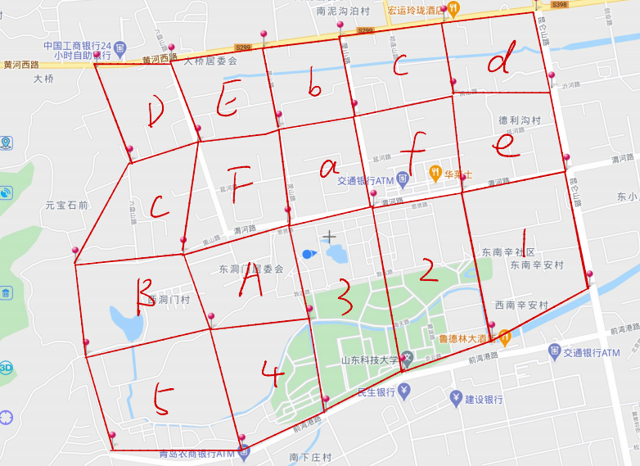

## 2.2测区地形地貌

黄岛区属鲁东丘陵区，境内山岭起伏，沟壑纵横。西部是小珠山山脉，主峰海拔724.9米。北部有老君山，海拔236米；龙雀山海拔309米；抓马山海拔237米。东面濒海，海岸线蜿蜒曲折，长达102.6公里，岛屿众多，港汊遍布。东南面的薛家岛把胶州湾与黄海分开。中部为海积平原，整个地形呈西高东低之势。黄岛区境内的山脉主要是西部的小珠山山脉，该山脉向东，向北延伸。大小山头遍布全区，仅有名称、海拔在百米以上者即有42座，分布在黄岛区的各山，依陆傍海，构成山海奇观。黄岛区的海滩主要分为砾石海滩和沙质海滩两种，砾石海滩多分布在黄岛和竹岔岛周围，沙质海滩主要分布在徐戈庄东北、黄岛前湾和薛家岛南海岸，其特点是沙质纯细，滩面宽阔乎直，坡度较缓，基本没有沙脊，可以见到波痕，如金沙滩，东西跨度3公里，呈月牙形向南展开，已成为天然海水浴场，还有银沙滩等。

测区属鲁东丘陵区，西部是小珠山山脉，主峰海拔724.9米。测区与黄岛区整体地形大致相同，呈西高东低之势。

## 2.3测区气候

黄岛区地处[北温带](https://baike.baidu.com/item/%E5%8C%97%E6%B8%A9%E5%B8%A6" \t "_blank)季风区域内，暖温带半湿润[大陆性气候](https://baike.baidu.com/item/%E5%A4%A7%E9%99%86%E6%80%A7%E6%B0%94%E5%80%99" \t "_blank)，空气湿润，雨量充沛，温度适中，四季分明，有明显的海洋气候特点，具有春寒、夏凉、秋爽、冬暖的气候特征，是天然的避暑胜地。年平均气温12.5℃；夏季平均气温23℃；最热的7月份平均气温25℃；最冷的1月份平均气温1.3℃；平均降雨量696.6mm；年无霜期平均为200天；风速平均5.4m/s，年平均瞬时风力大于8级天数为71天。

## 2.4测区交通条件

交通便利，人流、车流量大。

## 2.5测区已有测绘成果及资料分析与利用情况

1、山东科技大学周边地区地图

2、已知数据

3、全球定位系统(GPS)测量规范，中华人民共和国国家标准，GB/T 18314-2001，2001.等

## **3 GPS静态控制网观测**

## 3.1 GPS控制网技术设计

**GPS测量作业技术规定**

|  |  |  |  |  |  |
| --- | --- | --- | --- | --- | --- |
|  | | | C | D | E |
| 卫星高度角/（º） | | | ≥15 | ≥15 | ≥15 |
| 同时观测有效卫星数 | | | ≥4 | ≥4 | ≥4 |
| 有效观测卫星总数 | | | ≥6 | ≥4 | ≥4 |
| 观测时段数 | | | ≥2 | ≥1.6 | ≥1.6 |
| 时段长度/ | 静态 | | ≥90 | ≥60 | ≥40 |
| 快速  静态 | 双频+P（Y）码 | ≥10 | ≥5 | ≥2 |
| 双频全波 | ≥15 | ≥10 | ≥10 |
| 单频或双频半波 | ≥30 | ≥20 | ≥20 |
| 采样间隔/ | 静态 | | 10~60 | 10~60 | 10~60 |
| 快速静态 | | 5~15 | 5~15 | 5~15 |
| 时段中任一卫星有效观测时间/ | 静态 | | ≥15 | ≥15 | ≥15 |
| 快速  静态 | 双频+P（Y）码 | ≥1 | ≥1 | ≥1 |
| 双频全波 | ≥3 | ≥3 | ≥3 |
| 单频或双频半波 | ≥5 | ≥5 | ≥5 |
| PDOP | | | ≤6 | ≤8 | ≤10 |

**不同等级GPS网的精度标准**

|  |  |  |  |
| --- | --- | --- | --- |
|  | C | D | E |
| 固定误差/mm | ≤10 | ≤10 | ≤10 |
| 比例误差系数/km | ≤5 | ≤10 | ≤20 |
| 相邻点最小距离/km | 5 | 2 | 1 |
| 相邻点最大距离/km | 40 | 15 | 10 |
| 相邻点平均距离/km | 15~10 | 10~5 | 5~2 |

**网形设计：**

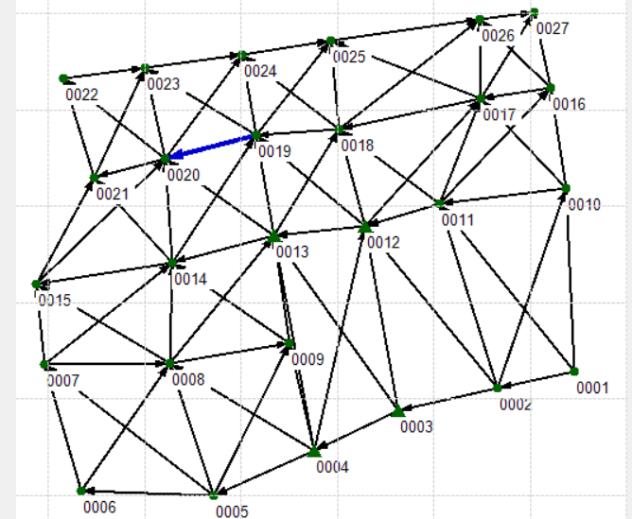

**3.2 选点、造标、埋石方法及情况**

一、选点

1、选点准备：  
① 选点人员在实地选点前，应收集有关布网任务与测区的资料，包括测区1:50 000或更大比例尺地形图，已有各类控制点、卫星定位连续运行基准站的资料等。  
② 选点人员应充分了解和研究测区情况，特别是交通，通讯.供电、气象、地质及大地点等情况。

2、点位基本要求：

① 各级GPS点点位的基本要求如下：  
a）应便于安置接收设备和操作，视野开阔，视场内障碍物的高度角不宜超过15°。  
b）远离大功率无线电发射源(如电视台.电台，微波站等)，其距离不小于200 m；远离高压输电线和微被无线电信号传送通道，其距离不应小于50 m。  
c）附近不应有强烈反射卫星信号的物件(如大型建筑物等）。  
d）交通方便，并有利于其他测量手段扩展和联测。  
e）地面基础稳定﹐易于标石的长期保存。  
f）充分利用符合要求的已有控制点。  
g）选站时应尽可能使测站附近的局部环境(地形、地貌、植被等)与周围的大环境保持一致，以减少气象元素的代表性误差。

②A级GPS点点位还应符合CH/T 2008的有关规定。

3、辅助点与方位点：

①非基岩的A，B级GPS点的附近宜埋设辅助点，并测定其与该点的距离和高差，精度应优于士5 mm。

②各级GPS网点可视需要设立与其通视的方位点，方位点应目标明显，观测方便，方位点距网点的距离一般不小于300m。

4、选点作业：  
①选点人员应按照技术设计书经过踏勘，在实地按7.2的要求选定点位，并在实地加以标定。  
②当利用旧点时，应检查旧点的稳定性、可靠性和完好性，符合要求方可利用。  
③需要水准联测的GPS点，应实地踏勘水准路线情况，选择联测水准点并绘出联测路线图。  
④不论新选定的点或利用旧点(包括辅助点与方位点)，均应实地按附录B的要求绘制点之记，其内容要求在现场详细记录，不得追记。  
⑤A、B级GPS网点在其点之记中应填写地质概要.构造背景及地形地质构造略图。  
⑥点位周围有高于10°的障碍物时， 应绘制点的环视图。  
⑦一个网区选点完成后，应绘制GPS网选点图。

5、选点后应上交的资料：  
选点结束后应上交下列资料:  
a) GPS网点点之记、环视图；  
b) GPS网选点图(测区较小，选点、埋石与观测一期完成时，可以展点图代替)；  
c) 选点工作总结。

二、埋石

1、标石  
 ①各级GPS点均应埋设固定的标石或标志。  
 ②GPS点标石类型分为天线墩、基本标石和普通标石。A级GPS点标石与相关设施的技术要求按CH/T 2008的有关规定执行。B级GPS点应埋设天线墩，C、D、E级GPS点在满足标石稳定、易于长期保存的前提下，可根据具体情况选用。  
 ③各种类型的标石应设有中心标志。基岩和基本标石的中心标志应用铜或不锈钢制作。普通标  
石的中心标志可用铁或坚硬的复合材料制作。标志中心应刻有清晰、精细的十字线或嵌入不同颜色金属(不锈钢或铜)制作的直径小于0.5 mm的中心点。用于区域似大地水准面精化的GPS点，其标志还应满足水准测量的要求。  
 ④各种天线 墩应安置强制对中装置。强制对中装置的对中误差不应大于1mm。

2、埋石作业  
 ①标石应用混凝土灌制。在有条件的地区，也可用整块花岗石、青石等坚硬石料凿制，但其规格应不小于同类标石的规定。  
 ②埋设天线墩，基岩标石、基本标石时，应现场浇灌混凝土。普通标石可预先制做，然后运往各点埋设。  
 ③埋设标石，领使各层标志中心严格在同一铅垂线上，其偏差不应大于2mm.  
 ④当利用旧点时，应首先确认该点标石完好，并符合相应规格和埋石要求，且能长期保存。必要时需要挖开标石侧面查看标石情况。如遇上标石被破坏，可以下标石为准，重埋上标石。  
 ⑤方位点应埋设普通标石，并加适当标注，以便与控制点相区分。  
 ⑥埋石所占土地，应经土地使用者或管理部门同意，并办理相应手续。新埋标石时应办理测量标志委托保管书，一式三份，交标石的保管单位或个人，上交和存档各一份。利用旧点时需对委托保管书进行核实，若委托保管情况不落实应重新办理。  
 ⑦B、C级GPS网点标石埋设后，至少需经过一个雨季，冻土地区至少需经过-一个冻解期，基岩或岩层标石至少需经一个月后，方可用于观测。

3、标石外部整饰  
 ①B、C、D、E级GPS点混凝土标石灌制时，均应在标石上表面压印控制点的类级、埋设年代，B、C级GPS点还应在标石侧面压印“国家设施请勿碰动”字样。  
 ②B级GPS网点标石埋设后，宜在周围砌筑混凝土方井或圆井护框，其内径根据情况而定，但至少不小于0.6m，高为0.2m。  
 ③荒漠或平原不易寻找的控制点还需在其近旁埋设指示碑，其规格参见GB/T12898。

4、关键工序的控制  
 在标石建造的施工现场，应拍摄下列照片:  
 a)钢筋骨架照片，应能反映骨架捆扎的形状和尺寸；  
 b)标石坑照片，应能反映标石坑和基座坑的形状和尺寸；  
 c)基座建造后照片，应能反映基座的形状及钢筋骨架或预制涵管安置是否正确；  
 d)标志安置照片，应能反映标志安置是否平直、端正；  
 e)标石整饰后照片，应能反映标石整饰是否规范；  
 f)标石埋设位置远景照片，应能反映标石埋设位置的地物.地貌景观。

5、埋石 后上交的资料  
埋石结束后应上交以下资料:  
a)GPS点之记；  
b)测量标志委托保管书；  
c)标石 建造拍摄的照片；  
d)埋石工作总结。

6、本人所做点的点之记如下：

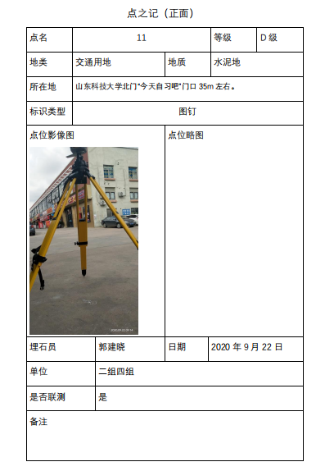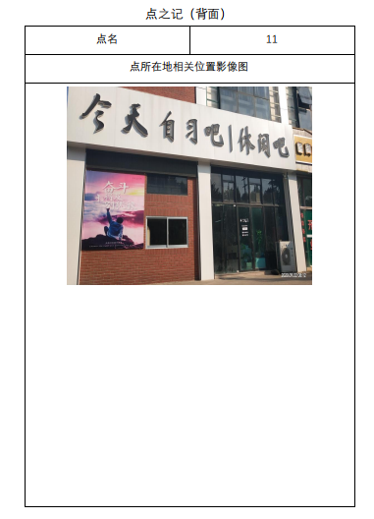

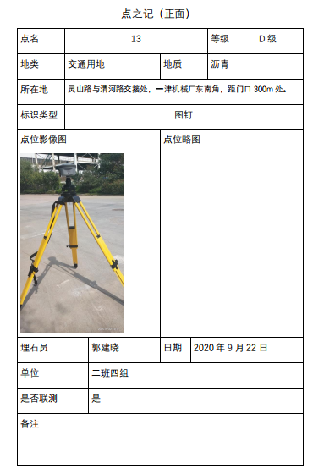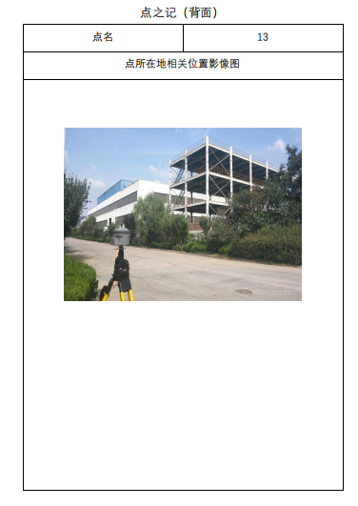

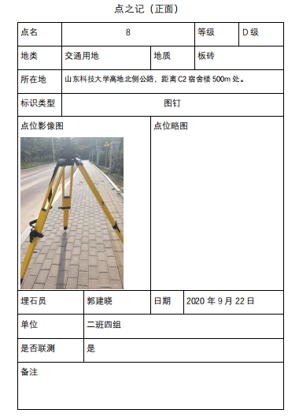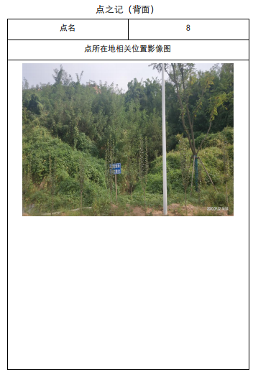

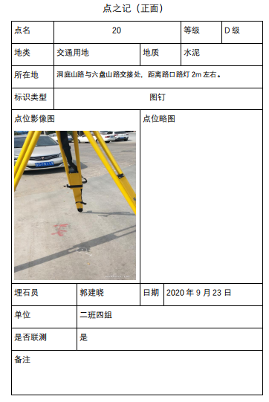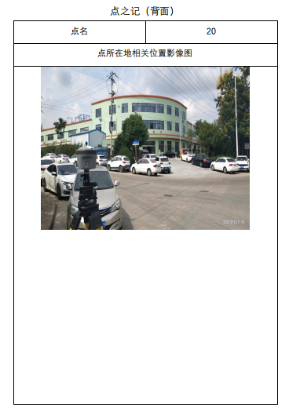

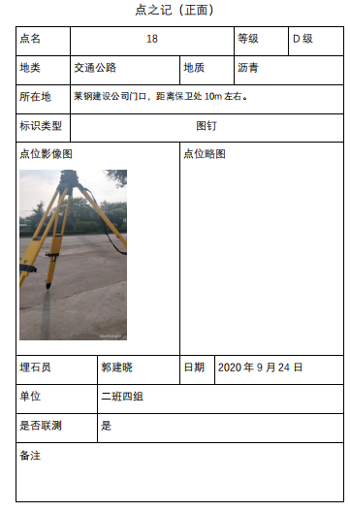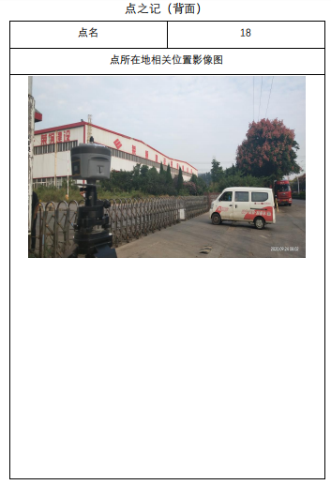

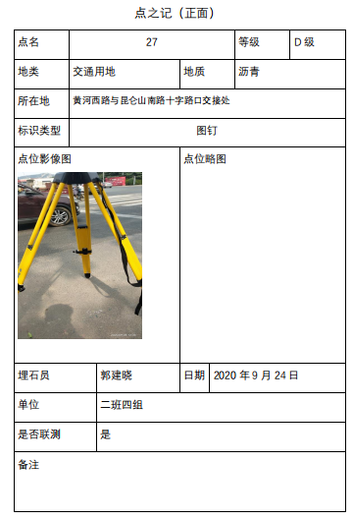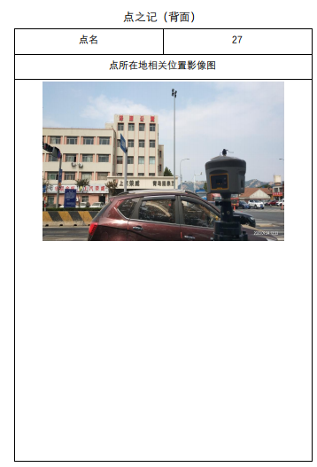

**3.3 施测技术依据及施测方法**

（1）观测工作依据的主要技术指标

GPS测量作业技术规定

|  |  |  |  |  |  |
| --- | --- | --- | --- | --- | --- |
|  | | | C | D | E |
| 卫星高度角/（º） | | | ≥15 | ≥15 | ≥15 |
| 同时观测有效卫星数 | | | ≥4 | ≥4 | ≥4 |
| 有效观测卫星总数 | | | ≥6 | ≥4 | ≥4 |
| 观测时段数 | | | ≥2 | ≥1.6 | ≥1.6 |
| 时段长度/ | 静态 | | ≥90 | ≥60 | ≥40 |
| 快速  静态 | 双频+P（Y）码 | ≥10 | ≥5 | ≥2 |
| 双频全波 | ≥15 | ≥10 | ≥10 |
| 单频或双频半波 | ≥30 | ≥20 | ≥20 |
| 采样间隔/ | 静态 | | 10~60 | 10~60 | 10~60 |
| 快速静态 | | 5~15 | 5~15 | 5~15 |
| 时段中任一卫星有效观测时间/ | 静态 | | ≥15 | ≥15 | ≥15 |
| 快速  静态 | 双频+P（Y）码 | ≥1 | ≥1 | ≥1 |
| 双频全波 | ≥3 | ≥3 | ≥3 |
| 单频或双频半波 | ≥5 | ≥5 | ≥5 |

（2）天线安置：

包括整平、对中基座、安置天线并将定向标志线指向正北（应顾及当地磁偏角的影响），以便减弱相位中心偏差的影响，天线定向误差依定位精度不同而异，一般不应超过±3°～5°在圆盘天线间隔1200的三个方向分别量取天线高，三次测量结果之差不应超过3mm，取其三次结果的平均值记入测量手薄中，天线高记录取值0．001m；测量气象参数；

（3）开机观测

天线安置完成后，在离开天线适当位置的地面上安放GPS接收机，接通接收机与电源、天线、控制器的联接电缆，启动接收机进行观测。

接收机锁定卫星并开始记录数据后，观测员可按照仪器随机提供的操作手册进行输入和查询操作，在末掌握有关操作系统之前，不要随意按键和输入，一般在正常接收过程中禁止更改任何设置参数。

在外业观测工作中，仪器操作人员应注意以下事项：

①当确认外接电源电缆及天线等各项连接完全无误后，方可接通电源，启动接收机。

②开机后接收机有关指示显示正常并通过自检后，方能输入有关测站和时段控制信息。

③接收机在开始记录数据后，应注意查看有关观测卫星数量、卫星号、相位测量残差、实时定位结果及其变化、存储介质记录等情况。

④一个时段观测过程中，不允许进行以下操作：关闭又重新启动；进行自测试(发现故障除外)；改变卫星高度角；改变天线位置；改变数据采样间隔；按动关闭文件和删除文件等功能键。

⑤每一观测时段中，气象元素一般应在始、中、末各观测记录一次，当时段较长时可适当增加观测次数。

⑥在观测过程中要特别注意供电情况，除在出测前认真检查电池容量是否充足外，作业中观测人员不要远离接收机，听到仪器的低电压报警要及时予以处理，否则可能会造成仪器内部数据的破坏或丢失。对观测时段较长的观测工作，建议尽量采用太阳能电池板或汽车电瓶进行供电。

⑦仪器高一定要按规定始、未各量测一次，并及时输入仪器及记入测着手薄之中。

⑧接收机在观测过程中不要靠近接收机使用对讲机；雷雨季节架设3线要防止雷击，雷雨过境时应关机停测，并卸下天线。

⑨观测站的全部预定作业项目，经检查均已按规定完成，且记录与资串完整无误后方可迁站。

⑩观测过程中要随时查看仪器内存或硬盘容量，每日观测结束后，应及时将数据转存至计算机硬、软盘上，确保观测数据不丢失。

（4）观测记录

在外业观测工作中，所有信息资料均须妥善记录。记录形式主要有两种：

①观测记录

观测记录由GPS接收机自动进行，均记录在存储介质(如硬盘、硬卡或记亿卡等)上，其主要内容有：

载波相位观测值及相应的观测历元；同一历元的测码伪距观测值；

GPS卫星星历及卫星钟差参数；实时绝对定位结果；测站控制信息及接收机工作状态信息。

②测量手薄

测量手薄是在接收机启动前及观测过程中，由观测者随时填写的。其记录格式见前述。记录表的备注栏应记载观测过程中发生的重要问题，问题出现的时间及其处理方式等。

观测记录和测量手薄都是GPS精密定位的依据，必须认真、及时填写，坚决杜绝事后补记或追记。

外业观测中存储介质上的数据文件应及时拷贝一式两份，分别保存在专人保管的防水、防静电的资料箱内。存储介质的外面，适当处应贴制标签，注明文件名、网区名、点名、时段名、采集日期、测量手薄编号等。

接收机内存数据文件在转录到外存介质上时，不得进行任何剔除或删改，不得调用任何对数据实施重新加工织合的操作指令。

（5）调度表如下：

GPS作业调度表

(刘君:A;郭建晓：B;孙洋：C;梁钰昕：D)

|  |  |  |  |  |  |
| --- | --- | --- | --- | --- | --- |
| 时段编号 | 观测时间 | 测站号 | 测站号 | 测站号 | 测站号 |
| 机号 | 机号 | 机号 | 机号 |
| 1 | 22号  9:00——10:20 | 1 | 10 | 11 | 2 |
| A | C | B | D |
| 2 | 22号  10:50——12:00 | 3 | 12 | 11 | 2 |
| A | C | B | D |
| 3 | 22号  12:30——14:30 | 3 | 12 | 13 | 4 |
| A | C | B | D |
| 4 | 22号  15:00——16:10 | 5 | 8 | 9 | 4 |
| A | B | C | D |
| 5 | 22号  16:40——17:50 | 5 | 8 | 7 | 6 |
| A | B | C | D |
| 6 | 23号  8:40——9:50 | 14 | 8 | 9 | 13 |
| A | B | C | D |
| 7 | 23号  10:20——11:30 | 14 | 8 | 7 | 15 |
| A | B | C | D |
| 8 | 23号  12:00——13:10 | 14 | 20 | 21 | 15 |
| A | B | C | D |
| 9 | 23号  14:00——15:10 | 23 | 20 | 21 | 22 |
| A | B | C | D |
| 10 | 23号  15:30——16:40 | 23 | 20 | 19 | 24 |
| A | B | C | D |
| 11 | 23号  17:10——18:10 | 14 | 20 | 19 | 13 |
| A | B | C | D |
| 12 | 24号  8:10——9:10 | 12 | 18 | 19 | 13 |
| A | B | C | D |
| 13 | 24号  9:30——10:30 | 25 | 18 | 19 | 24 |
| A | B | C | D |
| 14 | 24号  11:10——12:10 | 25 | 18 | 17 | 26 |
| A | B | C | D |
| 15 | 24号  12:40——13:40 | 27 | 16 | 17 | 26 |
| B | A | C | D |
| 16 | 24号  14:10——15:20 | 10 | 16 | 17 | 11 |
| B | A | C | D |
| 17 | 24号  15:50——16:50 | 12 | 18 | 17 | 11 |
| A | B | C | D |

**3.4 点位分布**

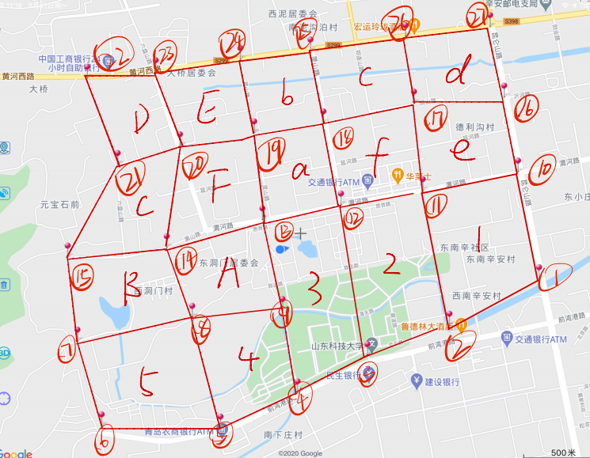

**3.5 观测成果质量分析**

1、实施方案符合规范及技术要求；

2、补测、重测和数据剔除合理；

3、数据处理软件符合要求、处理项目齐全、起算数据准确；

4、各技术指标均达到要求。

**4 GPS动态观测（RTK）**

**4.1 概述**

RTK (Real - time kinematic) 实时动态差分法。这是一-种新的常用的GPS测量方法，以前的静态、快速静态、动态测量都需要事后进行解算才能获得厘米级的精度，而RTK是能够在野外实时得到厘米级定位精度的测量方法，它采用了载波相位动态实时差分方法，是GPS应用的重大里程碑，它的出现为工程放样、地形测图，各种控制测量带来了新曙光，极大地提高了外业作业效率高精度的GPS测量必须采用载波相位观测值，RTK定位技术就是基于载波相位观测值的实时动态定位技术，它能够实时地提供测站点在指定坐标系中的三维定位结果，并达到厘米级精度。在RTK作业模式下，基准站通过数据链将其观测值和测站坐标信息-起传送给流动站。流动站不仅通过数成差分观测值进行实时处理，同时给出厘米级定位结果，历时不足一秒钟。流动站可处于静据链接收来自基准站的数据，还要采集GPS观测数据，并在系统内组成差分观测值进行实时处理，同时给出厘米级定位结果，历时不足一秒钟。流动站可处于静止状态，也可处于运动状态;可在固定点上先进行初始化后再进入动态作业，也可在动态条件下直接开机，并在动态环境下完成周模糊度的搜索求解。在整周末知数解固定后，即可进行每个历元的实时处理，只要能保持四颗以上卫星相位观测值的跟踪和必要的几何图形，则流动站可随时给出厘米级定位结果。

**4.2 作业过程**

1、新建工程

打开工程之星——文件——新建工程——输入工程名，点击向导——下一步——输入坐标系——下一步——输入中央子午线——确定。

2、求转换参数

固定解状态下采集两个以上已知点(采集数据按A)

设置——求转换参数- ——增加—— -输入已知点坐标——OK——输入大地坐标——输入或调用大地坐标——打开——选中\*Result.RTK——ok——追加选中已知点对应的大地坐标——确定——ok——ok依次增加两个或以上点，点击保存，点击应用。

3、校正

当基准站移动位置或关机后重新开机时，必须进行校正。

工具——校正向导。

（1）基准站架设在已知点上

输入基准站坐标，基准站天线高——点击校正——确定

（2）基准站架设在未知点上

移动站放在已知点上,对中整平——输入移动站所立已知点的坐标、移动站天线高——点击校正一确定

4、校正完成后，就可以进行采集数据和放样

**4.3 碎部点分布**

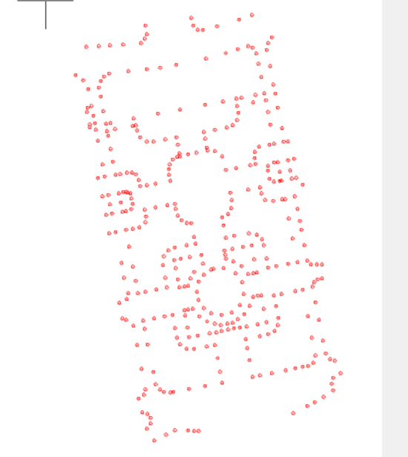

**4.4 成果列表及质量统计**

**CASS成图效果：**

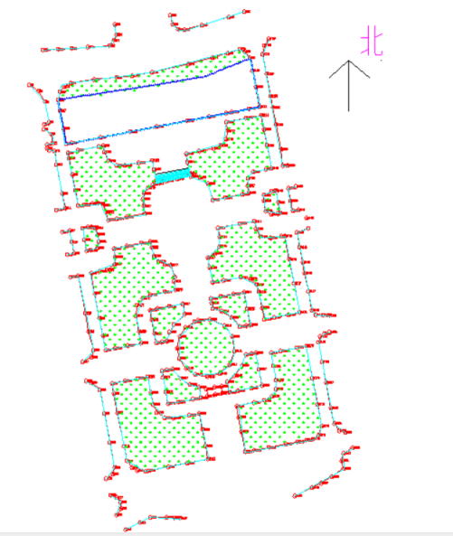

**5 数据处理**

**5.1 基线解算处理及结果统计**

把数据从接收机中下载下来以后，使用随机软件进行数据处理。

限差执行《全球定位系统(GPS)测量规范GB/T 18314-2009》或《卫星定位城市测量技术规范 CJJ/T 73-2010》的要求。

**一、基线向量解算**

**1、软件及要求：**

C级及以下各级GPS网基线解算及B级GPS网基线预处理可采用随接收机配备的商用软件，AA、A、B级GPS网基线精处理须采用专门的软件，计算结果中应包括相对定位坐标和协方差阵等平差所需的元素。新启用的软件需经有关部门的试验鉴定并经业务部门批准方能使用。

1. **准备工作**

a）基线解算前，应按规范、技术设计和CH1002及时对外业全部资料全面检查和验  
收，其重点包括：

1）成果是否符合调度命令和规范要求；  
 2）观测数据质量分析是否合理。  
 b）起算点坐标系，AA、A、B级应为ITRF YY国际地球参考框架，C级以下可为WGS 84坐标系。  
 AA、A、B级起算点的瞬时历元坐标精度应分别不低于0.2m、1m、3m，C及以下各级起算点坐标精度应不低于20m。

c）外业观测的气象数据要换算成适合于处理软件所需要的单位；  
d）当采用不同类型接收机时，应将观测数据转换成同一 格式；

e）高标点、偏心观测点，应根据天线高记录、投影手簿或归心用纸等计算归心改正数，计算公式可参见CB/T 17942。

**3、解算方案**

a）根据外业施测的精度要求和实际情况、软件的功能和精度，可采用多基线解或单基线解；  
 b）每个同步观测图形只能选定一个起算点；  
 c）快速静态定位测量以观测单元为单位制定解算方案。  
**4、基线向量解算基本要求**  
 a）AA、A、B级网基线精处理应采用精密星历。  
 B级GPS网基线外业预处理和C级以下各级网基线处理时，可采用广播星历。  
 b）各级GPS观测值均应加入对流层延迟修正，对流层延迟修正模型中的气象元素可采用标准气象元素。  
 c）基线解算，按同步观测时段为单位进行。按多基线解时，每个时段须提供一组独立基线向量及其完全的方差——协方差阵: 按单基线解时，须提供每条基线分量及其方差——协方差阵。  
 d）B级以上各级CPS网，基线解算可采用双差解、单差解或非差解。

C及以下各级CPS网，根据基线长度允许采用不同的数据处理模型。但是15km内的基线，须采用双差固定解。15km以上的基线允许在双差固定解和双差浮点解中选择最优结果。  
 e）对于所有同步观测时间短于35min的快速定位基线，必须采用合格的双差固定解作为基线解算的最终结果。

**二、计算及检核**

1）GPS基线向量的计算及检核

按静态相对定位模式观测的GPS基线向量，采用厂家提供的商用软件对原始数据或者由原始数据转化得到的RINEX数据进行基线向量解算，并按技术设计的要求，及时进行野外数据检核。

#### 同步环检核

野外数据检核的三边同步环坐标分量闭合差均应小于下表规定：

同步环坐标分量及环线全长相对闭合差的规定（）

|  |  |  |
| --- | --- | --- |
| 等级  限差类型 | D级 | E级 |
| 坐标分量相对闭合差 | 3.0 | 6.0 |
| 环线全长相对闭合差 | 5.0 | 10.0 |

对于四站以上的同步观测时段，在处理完各边观测值后，应检查一切可能的三边闭合差。

#### 异步环检核

异步环检验在整个GPS网中选取一组完全的独立基线构成闭合环，各独立环的坐标分量闭合差均符合下式计算规定的限差。

   (1)

全长闭合差均符合下式的计算规定的限差：

 (2)

式中：n ──独立闭合环的边数

σ──相应级别规定的精度

 (3)

#### 重复基线检核



重复基线的长度较差，不超过下式的规定

 (4)

各级GPS网相邻点弦长精度用下式表式:

 (5)

其中a为固定误差, 以mm为单位, b为比例系数，以ppm为单位，d为相邻点间距离，以km为单位。D级和E级网GPS观测的距离中误差及相应的a,b之值见下表。

D级和E级网GPS观测的距离中误差及相应的a,b之值要求

|  |  |  |
| --- | --- | --- |
| 级别 | a(mm) | b(ppm) |
| D级网  E级网 | 10  10 | 5  10 |

及时对同步环闭合差,非同步多边形环闭合差以及重复边的高差进行检查计算,环闭合差应符合规范要求。当发现超限时,应分析产生的原因,对其中的部分成果或全部成果进行重测。

**三、处理结果及统计**

**1、基线解算成果：**选择观测质量较好的卫星数据，调整卫星截止角等参数后剩余两条基线不合格，考虑到存在重复基线，删除不合格基线。

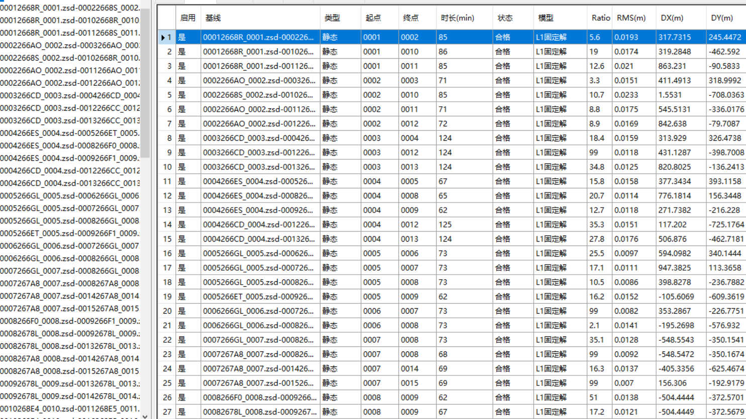

**2、重复基线检验：**重复基线全部合格

**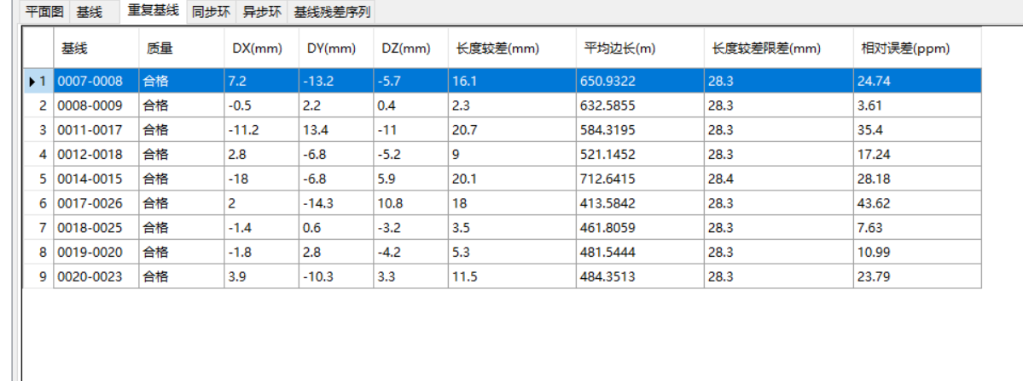**

**3、同步环检验：**同步环调整后全部符合精度要求。

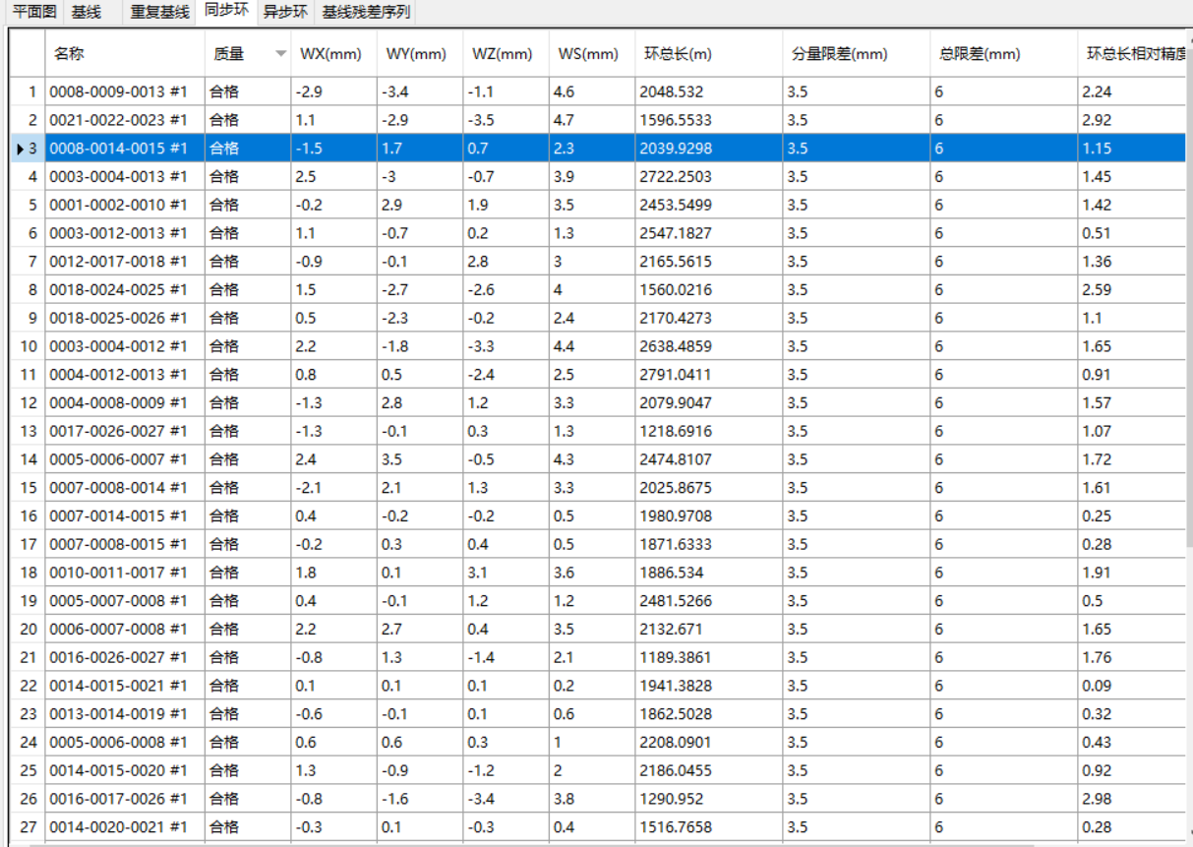

1. **异步环检验：**异步环剔除了极个别不合格数据。

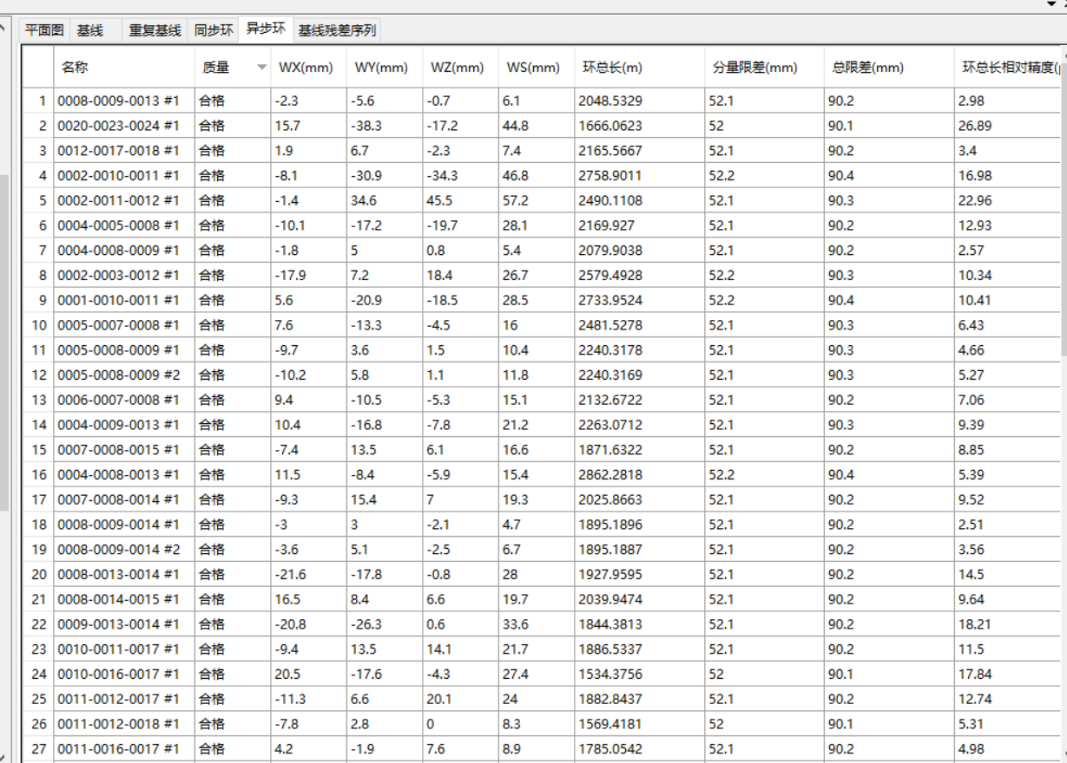

**5.2 基线网平差处理及结果统计**

**一、GPS网平差**

应用随机软件数据处理软件进行GPS网平差，平差后应对GPS网的平差成果与原控制成果进行比较和分析。

GPS基线向量网的三维无约束平差

三维无约束平差在WGS-84坐标下进行，进行平差时用GPS绝对定位结果作为位置基准。三维无约束平差的观测量是独立基线向量及方差协方差阵，待定未知数是GPS控制网点的WGS-84坐标系三维坐标，其目的：1）提供全网平差后的WGS-84系三维坐标；2）考察GPS网的内符合精度；3）提供用坐标转换和曲面拟合等方法计算GPS点在国家坐标系及GPS水准高程的基础数据。

三维无约束平差中，基线向量的改正数绝对值应满足下式：

 (6)

 (7)

 (8)

GPS基线向量网的三维约束平差

三维约束平差在国家大地坐标系中进行，参加平差的量为各基线向量及其方差协方差阵，约束条件为地面网点的固定坐标、固定大地方位角、固定空间弦长。为了求得地面点的当地坐标，本次进行约束平差采用高等级已知点的坐标作为约束条件，并根据地面观测所得的水准高程拟合大地水准面。

1. **处理结果及统计**

**1、平差结果：**

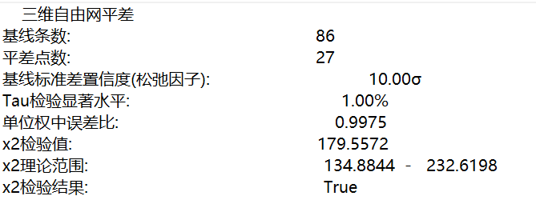

**2、基线及标准差：**

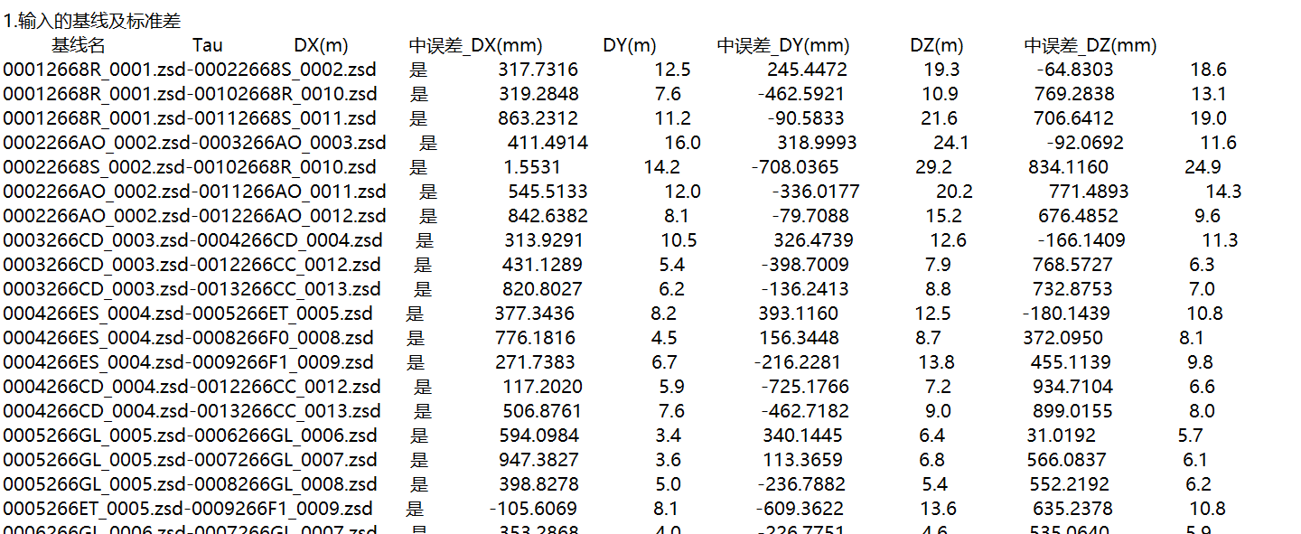

**3、平差后站点点位结果：**

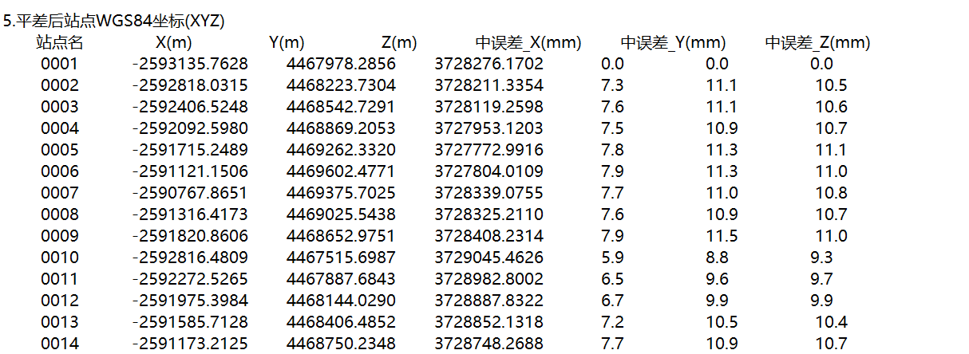

**4、基线最弱边和平面最弱点：**

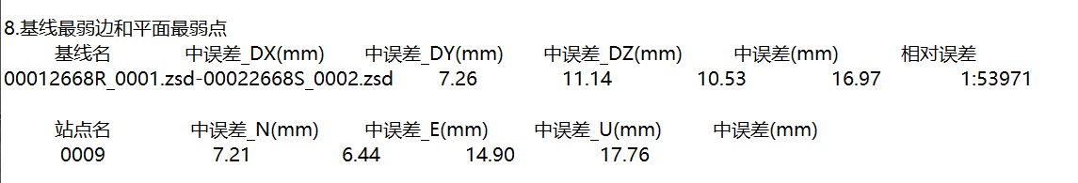

**5、误差椭圆：**

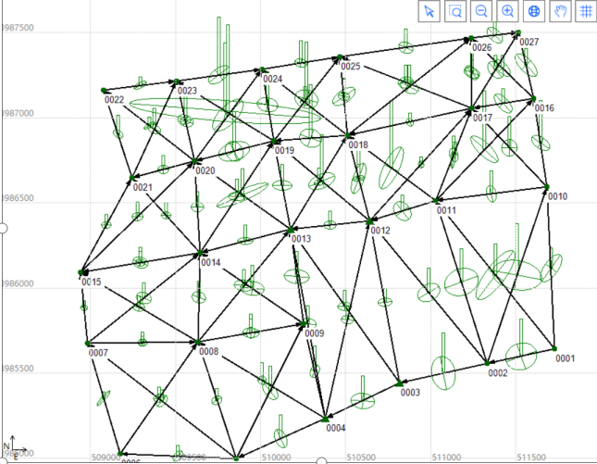

**5.3 点位对比（与大地测量学生产实习对比）**

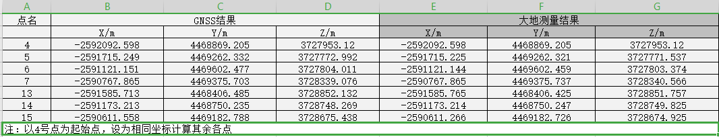

**6 实习中存在的问题及处理方案**

此次实习测量过程中倒没遇到太大的问题，就是出现了雨天，给搬站带来了一些麻烦，当然在每个小组成员坚定的信念面前，这都不是问题的问题。

相较而言，数据结果处理比较麻烦，主要是有个别站并不太合理，测出的结果噪声太多，且部分站距离不够使得精度不够，故此次静态实习发现关键在于测点的选择，点选择的好坏直接关系到卫星接收信号的质量，进而影响基线解算和网平差处理过程及其结果。

对以上问题我们进行了补测和部分数据的剔除，最终达到了精度要求。

**7 实习总结及建议**

**7.1 实习体会与收获**

和大地测量学生产实习相比GNSS实习虽然时间少了一周，但依旧影响深刻。通过实习了解了静态观测的基本步骤流程，我们更加熟练掌握了GPS的使用方法及GPS的工作原理，GPS测量技术是一种快速准确的测量技术。尤其在大范围内更是一种比较实用的测量技术，它与传统测量技术相比具有不用通视的巨大优点，而且GPS测量技术还可以同时大面积测量，大大节约了测量时间，提高了测量速度。GPS测量结果的精度也是相当高的，经过了这次实习我们已经认识到GPS静态相对定位对网形选择的要求是很高的，流动点和基准点的距离不能超过20KM。 这些在实地测量是很重要的，尤其是在数据处理的时候就会显现出来。

每天都会出现一定的情况，电池必须的保证一天的用电量，如果在观测过程中出现断电情况,数据要重新测量；在接收机工作时，经常检查接收机的工作状态，看信号是不是正常，如果发现问题及时通知老师和其他组，尽快解决、测量的时候还要注意作好点的标记。标记要做的醒目而且要准确。还有就是要把仪器高要量准确，取三个方向的平均值做为仪器高。再就是两次仪器高差不超过3mm。把测量结果记录下来，输到到手簿中，在这次实习的过程中，我们每个人都基本上把每个程序每个步骤尽可能的掌握了。

此外我更深刻体会了现代的测绘在空间卫星技术下的发展和GPS在各方面的领域的广泛运用。也深刻的理解了现代社会对内业处理工作者的高知识水平的要求。在内业处理过程中，经过自动化的基线解算和平差，通过删减卫星调整基线来提高精度让我懂得了如何去“精益求精”。在现代社会科技发展过程中，空间卫星技术和其他的测绘技术将更加长远发展，那么就对我们现在还未走入社会的测绘人要求更多而且要求更高，数学计算和协调能力是测绘的显性要求，而编程能力和英语能力将是测绘的隐性要求而且将会越来越突出。

**7.2 对未来实习的建议**

对于这次实习我感觉总体上是不错的，老师们的指导和讲解也是尽心尽力，尤其刘老师特别的负责。但感觉内业数据处理部分老师应该讲得更详细一点，比如GPS卫星的基线数据不能用的原因，这样更有助于同学对软件的熟悉与对书本知识的消化。